Αντιστοιχίζω τους πίνακες αριστερά με τις λεπτομέρειες στα δεξιά.

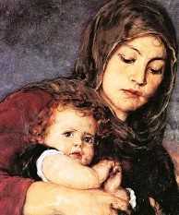

|  |
| --- |
| C:\Users\nhpiagwgeio\Desktop\ΜΗΤΕΡΑ\ΠΙΝΑΚΕΣ\ζζζ.jpg |
| C:\Users\nhpiagwgeio\Desktop\ΜΗΤΕΡΑ\ΠΙΝΑΚΕΣ\a757c1e1015980a9c4b574148528614b.jpg |
| C:\Users\nhpiagwgeio\Desktop\ΜΗΤΕΡΑ\ΠΙΝΑΚΕΣ\ΑΑΑΑ.jpg |
| C:\Users\nhpiagwgeio\Desktop\ΜΗΤΕΡΑ\ΠΙΝΑΚΕΣ\βρεφοκρατουσα.jpg |
| kaliC:\Users\nhpiagwgeio\Desktop\ΜΗΤΕΡΑ\ΠΙΝΑΚΕΣ\ασσ.jpg |

1ο Νηπιαγωγείο Νέας Λαμψάκου

